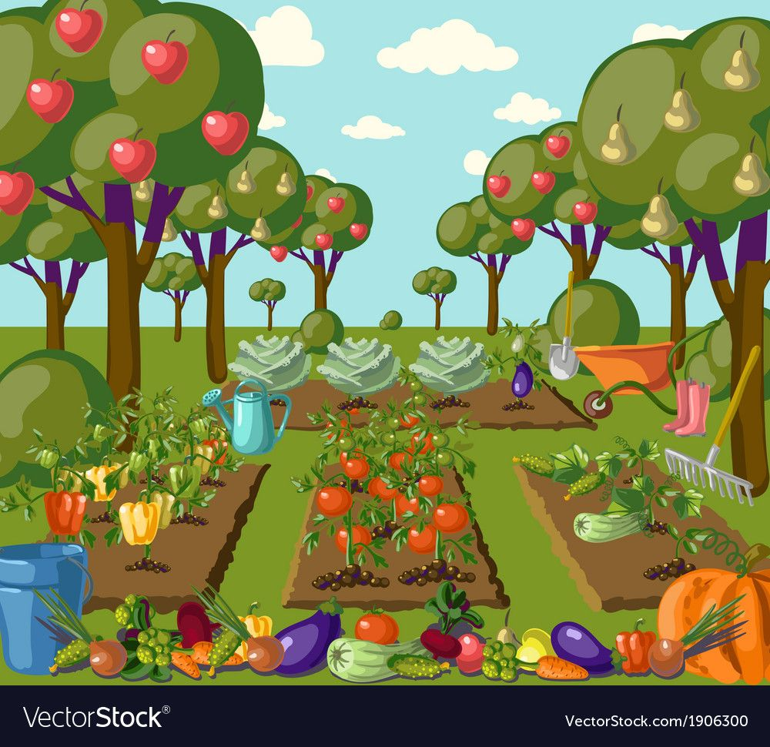
Čo rastie v záhrade
Ján Andel
Tešila sa 
„Oj, už nie som maličká!“
 rástol, dostal puky,
z pukov kvety, z kvetov struky.
Šepkala si :
„Stučneli mi obe líčka!“
 sa chvália tiež:
„Ťažko krajšiu vyberieš.“
A 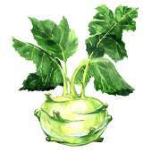: „Verte mi,
ledva stojím na zemi.“
 sa tešila,
že suchotu prežila.
 kričia: „Sláva
tomu, kto nám vodu dáva!“

